Додаток №1

ПЕРЕЛІК ОБЛАДНАННЯ ТА МАТЕРІАЛІВ,
які закуповуються в межах реалізації програми «Безпечна школа», що впроваджується Фондом Східна Європа за фінансової підтримки міжнародних донорів, зокрема, Eurasia Foundation, Terre des Hommes, Baker Tilly International, Epam та Метро Україна

№ п/п | Назва | Характеристики | Вигляд (приклад) | Загальна необхідна к-сть, шт. | Кількість за містами  (для постачання), шт.
 |  |  |  |  | Вінниця | Київ | Одеса | Суми | Хмельницький | Чернігів
1 | Лавка шкільна | Розмір:  довжина: 1200 мм  ширина: 300 мм  висота: 450 мм  Каркас: метал (сталь), пофарбований  Сидіння: ДСП, товщина 16 мм | 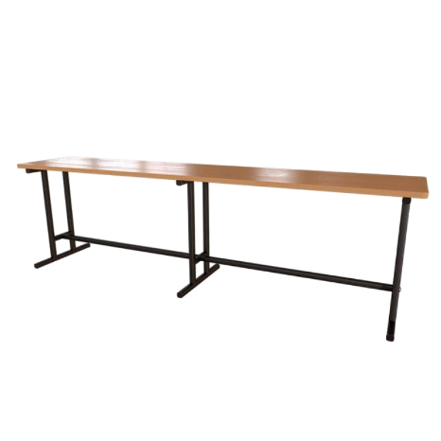 | 213 | 23 | 58 | 35 | 30 | 47 | 20
2 | Лавка складна | Розмір:  довжина: 1830 мм  ширина: 300 мм  висота: 470 мм  Каркас: метал (сталь), пофарбований  Сидіння: пластик HDPE | 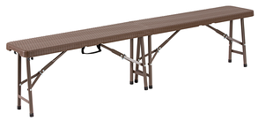 | 144 | 82 | 0 | 10 | 40 | 12 | 0
 |  |  | 